УРОК № 2
Тема. ДЖЕРЕЛА ГЕОГРАФІЧНИХ ЗНАНЬ. МЕТОДИ ГЕОГРАФІЧНИХ ДОСЛІДЖЕНЬ

Мета: ознайомити учнів із джерелами географічних знань, з’ясувати, які методи досліджень застосовує географічна наука, виховувати бережливе ставлення до людської праці, до джерел наукових знань та інформації, розвивати пізнавальний інтерес учнів, прагнення до самоосвіти.
Тип уроку: вивчення нового матеріалу.
Обладнання: підручники та посібники, географічні карти та атласи, географічні енциклопедії, словники, довідники, газети та журнали, художня література (Жуль Верн — «Діти капітана Гранта» та ін.).
Опорні поняття: картографія, землезнавство, геологія.
Географічна номенклатура: материки і океани.
ЗМІСТ УРОКУ
I. Організаційний момент
Прийом «Вірю — не вірю»
Учень відповідає швидко і однозначно: «так» чи «ні», питання може ставити як вчитель, так і учні. Наприклад:
• Африка — найбільший материк.
• Антарктида — найхолодніший материк.
• Америка — частина світу.
• Африка — найтепліший материк.
• Південна Америка — найменший материк.
Визначення мети та завдань уроку (учні виконують цю роботу самостійно під керівництвом учителя).

II. Актуалізація опорних знань і вмінь учнів
Бесіда
• Що вивчає шкільний предмет «Географія материків і океанів»?
• Назвіть групи географічних карт за ознаками.
• Визначте, до яких груп карт за ознаками можна віднести фізичну карту півкуль.

III. Мотивація навчальної та пізнавальної діяльності учнів
Вступне слово вчителя про основні етапи географічного пізнання Землі за різних часів (Давній Єгипет, Греція, Індія, Китай, епоха Великих географічних відкриттів).
Чи потрібно сьогодні кожному з нас вирушати в далеку подорож, щоб дізнатися про природу Австралії? Яким чином ми можемо про це дізнатися?

IV. Вивчення нового матеріалу

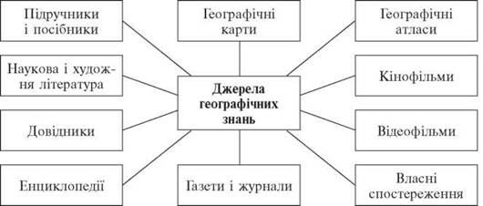

Методи географічних досліджень
• Загальнонаукові: історичний, математичний, статистичний, хімічний, фізичний.
• Моделювання, географічні, геологічні, картографічні, палеогеологічні.
• Спостереження за навколишнім середовищем.

V. Закріплення вивченого матеріалу
Робота учнів у групах із використанням різних джерел географічних знань (атласи, підручники, довідники, енциклопедії, журнали та ін.).
• Користуючись географічним словником та енциклопедією, дайте визначення поняттям «картографія», «землезнавство» та порівняйте ці визначення з різних джерел.
• Користуючись відповідною картою атласу, назвіть основні кліматичні показники.
• Чим відрізняється інформація в шкільному підручнику та енциклопедії?
• Яку географічну інформацію можна взяти з газет та журналів?
• Чи міститься географічна інформація в телевізійних передачах? Наведіть приклади.

VІ. Підсумок уроку
Вчитель підбиває підсумки уроку, відповідає та оцінює роботу найбільш активних учнів.

VІІ. Домашнє завдання
Опрацювати відповідний параграф підручника.
Підготувати цікаве географічне повідомлення з періодичної преси.

